Acuerdo No. 685
Junio 5 de 2014

Por el cual se aprueba la incorporación de un cambio en los parámetros de capacidad de absorción y generación de potencia reactiva de la unidad de generación Termoyopal 2

El Consejo Nacional de Operación en uso de sus facultades legales, en especial las conferidas en el Artículo 36 de la Ley 143 de 1994, el Anexo general de la Resolución CREG 025 de 1995 y su Reglamento Interno y según lo aprobado en la reunión No. 416 del 5 de junio de 2014 y,

CONSIDERANDO

1. Que siguiendo el procedimiento para solicitar el cambio de parámetros técnicos de las plantas de generación del Acuerdo 497 de 2010, TERMOYOPAL GENERACIÓN 2 S.A.S E.S.P. mediante comunicación con número de radicado TGY2-GG-14-03-0450 del 31 de marzo de 2014 solicitó al CND el cambio de los parámetros de capacidad de absorción y generación de potencia reactiva de la unidad de generación Termoyopal 2.

2. Que XM S.A. E.S.P. mediante comunicación 004181-1 del 24 de abril de 2014, dio concepto favorable a la solicitud de modificación de los parámetros de capacidad de absorción y generación de potencia reactiva de la unidad de generación Termoyopal 2 y considera que cambios como los solicitados no ponen en riesgo la operación del Sistema.

3. Que el Subcomité de Estudios Eléctricos en su reunión 223 del 22 de mayo de 2014 dio su concepto favorable a la solicitud de modificación de los parámetros técnicos de la unidad de generación Termoyopal 2.

4. Que el Comité de Operación en su reunión 248 del 29 de mayo de 2014 recomendó al CNO la expedición del presente Acuerdo

ACUERDA:

PRIMERO. Aprobar la declaración de una nueva curva operativa de carga para la unidad de generación Termoyopal 2, en la que se define la capacidad para entrega y absorción de potencia reactiva de la unidad en función de la potencia activa generada.

Curva de Carga Termoyopal 2

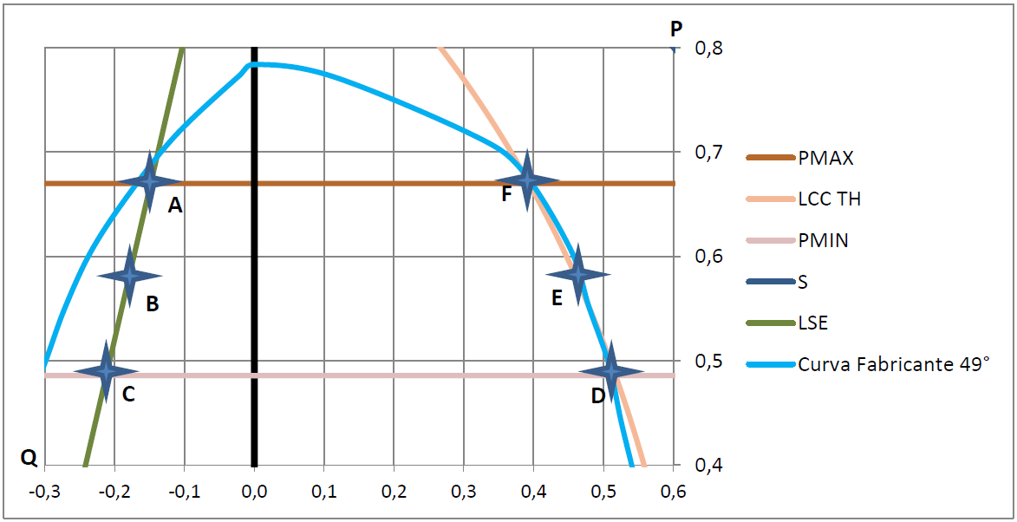

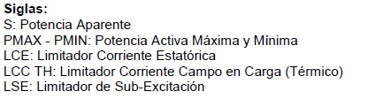

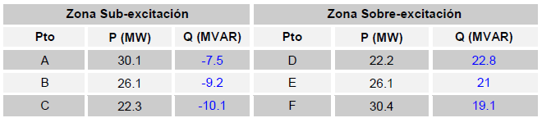

SEGUNDO: Aprobar la modificación de los valores máximos para entrega y absorción de potencia reactiva de la unidad de generación Termoyopal 2, a la potencia efectiva neta de la unidad de generación correspondiente.

Unidad de Generación | PARÁMETRO | Valor Anterior | Valor Nuevo
Termoyopal 2 | Capacidad de generación de reactivos (MVARs) en 30 MW | 17 | 19.7
Termoyopal 2 | Capacidad de absorción de reactivos (MVARs) en 30 MW | 0 | 7.5

TERCERO. El presente Acuerdo rige a partir del despacho que se realizará el 10 de junio de 2014, para la operación del 11 de junio de 2014.

El Presidente, Ad-hoc El Secretario Técnico

PABLO J. FRANCO RESTREPO ALBERTO OLARTE AGUIRRE

